1. Tổng quan về Spring Framework và Spring Boot 1
1.1 Spring Framework là gì? 1
1.2 Spring Boot ra đời để giải quyết vấn đề gì? 2
2. Các thành phần quan trọng của Spring Boot 2
2.1 Spring Boot Starters 2
2.2 Auto Configuration 3
2.3 Spring Boot Actuator 3
2.4 Embedded Server 3
3. Git và các lệnh cơ bản 3
3.1 Git là gì? 3
3.2 Quy trình làm việc cơ bản với Git 4
Clone dự án 4
Tạo và chuyển nhánh 4
Kiểm tra trạng thái file 4
Thêm file vào Staging Area 4
Commit thay đổi 4
Cập nhật code mới từ server 5
Đẩy code lên server 5

Mục lục
Image 1 package-lock.json 5
Image 2 package.json 6

1. Tổng quan về Spring Framework và Spring Boot
Để hiểu được Spring Boot, trước tiên cần nắm được nền tảng của nó là Spring Framework.

1.1 Spring Framework là gì?
Spring Framework xuất hiện vào đầu những năm 2000 nhằm khắc phục sự phức tạp và nặng nề của Java EE. Nền tảng quan trọng nhất của Spring là Dependency Injection (DI) và Inversion of Control (IoC). Hai cơ chế này giúp các class trong Java giảm phụ thuộc trực tiếp vào nhau, từ đó làm cho hệ thống dễ bảo trì, dễ kiểm thử và mở rộng hơn.
Tuy nhiên, nhược điểm lớn của Spring Framework truyền thống là cấu hình quá nhiều. Trong các dự án cũ, lập trình viên phải tạo hàng loạt file XML hoặc class cấu hình để thiết lập web server, database và nhiều thành phần khác.

1.2 Spring Boot ra đời để giải quyết vấn đề gì?
Spring Boot không thay thế Spring Framework mà là một phần mở rộng của Spring với mục tiêu đơn giản hóa việc phát triển ứng dụng. Triết lý chính của Spring Boot là “Convention over Configuration” — ưu tiên các cấu hình mặc định hợp lý thay vì bắt buộc lập trình viên phải tự cấu hình mọi thứ.
Spring Boot giúp giải quyết vấn đề cấu hình phức tạp thông qua các đặc điểm sau:
- Cấu hình mặc định thông minh: Spring Boot tự động lựa chọn các cấu hình phổ biến và phù hợp nhất cho dự án. Ví dụ, tự tích hợp Jackson để xử lý JSON hoặc tự cấu hình Tomcat làm web server mặc định.
- Ứng dụng chạy độc lập: Không cần cài đặt Tomcat hoặc GlassFish bên ngoài. Spring Boot tích hợp sẵn web server vào ứng dụng và chỉ cần chạy hàm main() là hệ thống hoạt động.
- Hỗ trợ môi trường thực tế: Cung cấp sẵn các tính năng phục vụ monitoring và quản lý hệ thống như health check hoặc metrics.

2. Các thành phần quan trọng của Spring Boot
Kiến trúc Spring Boot tập trung vào các thành phần giúp tăng tốc độ phát triển và triển khai ứng dụng.

2.1 Spring Boot Starters
Starter là các gói dependency được đóng gói sẵn để lập trình viên không cần tự thêm từng thư viện riêng lẻ.
Ví dụ, thay vì phải thêm Spring MVC, Jackson và Tomcat thủ công, chỉ cần sử dụng:
spring-boot-starter-web
Spring Boot sẽ tự tải các thư viện cần thiết với phiên bản tương thích.
Một số Starter phổ biến:
- spring-boot-starter-web: Xây dựng ứng dụng web REST API
- spring-boot-starter-data-jpa: Làm việc với cơ sở dữ liệu bằng JPA/Hibernate
- spring-boot-starter-security: Hỗ trợ bảo mật
- spring-boot-starter-test: Viết Unit Test và Integration Test

2.2 Auto Configuration
Đây là tính năng quan trọng nhất của Spring Boot. Hệ thống sẽ tự quét các thư viện có trong project và tự động tạo cấu hình phù hợp.
Ví dụ:
Nếu project có:
- spring-boot-starter-data-jpa
- mysql-connector-j
thì Spring Boot sẽ tự động cấu hình DataSource, Hibernate và kết nối database mà không cần viết nhiều code cấu hình.

2.3 Spring Boot Actuator
Actuator cung cấp các endpoint hỗ trợ giám sát ứng dụng trong môi trường thực tế.
Một số endpoint phổ biến:
- /actuator/health: Kiểm tra trạng thái hệ thống
- /actuator/metrics: Theo dõi tài nguyên hệ thống
- /actuator/info: Thông tin ứng dụng
Trong các hệ thống thực tế, các endpoint này thường được bảo vệ bằng Spring Security để tránh lộ thông tin hệ thống.

2.4 Embedded Server
Spring Boot tích hợp sẵn web server như Tomcat, Jetty hoặc Undertow.
Nhờ đó, toàn bộ ứng dụng được đóng gói thành một file .jar duy nhất và có thể chạy bằng lệnh:
java -jar app.jar
Cách triển khai này rất phù hợp với Docker và kiến trúc Microservices.

3. Git và các lệnh cơ bản

3.1 Git là gì?
Git là một hệ thống quản lý phiên bản phân tán (Distributed Version Control System).
Git giúp lưu lại toàn bộ lịch sử thay đổi của source code, hỗ trợ nhiều lập trình viên làm việc cùng lúc mà không ghi đè code của nhau. Ngoài ra, Git còn cho phép quay lại các phiên bản cũ khi xảy ra lỗi.

3.2 Quy trình làm việc cơ bản với Git

Clone dự án
git clone <repository_url>
Dùng để tải source code từ GitHub hoặc GitLab về máy.

Tạo và chuyển nhánh
git switch -c feature/login
Thông thường, mỗi tính năng sẽ được phát triển trên một nhánh riêng thay vì làm việc trực tiếp trên main hoặc master.

Kiểm tra trạng thái file
git status
Cho biết file nào đang được chỉnh sửa hoặc chưa được commit.

Thêm file vào Staging Area
git add .
Đưa các file đã chỉnh sửa vào vùng chờ commit.

Commit thay đổi
git commit -m "feat: implement user login"
Lưu lại snapshot của source code tại thời điểm hiện tại.
Nên đặt tên commit rõ ràng theo chuẩn Conventional Commits như:
- feat: add user authentication
- fix: resolve login validation issue

Cập nhật code mới từ server
git pull
Lấy code mới nhất từ remote repository về máy.

Đẩy code lên server
git push origin feature/login
Đẩy nhánh hiện tại lên GitHub hoặc GitLab để tạo Pull Request hoặc Merge Request.
Mục lục hình

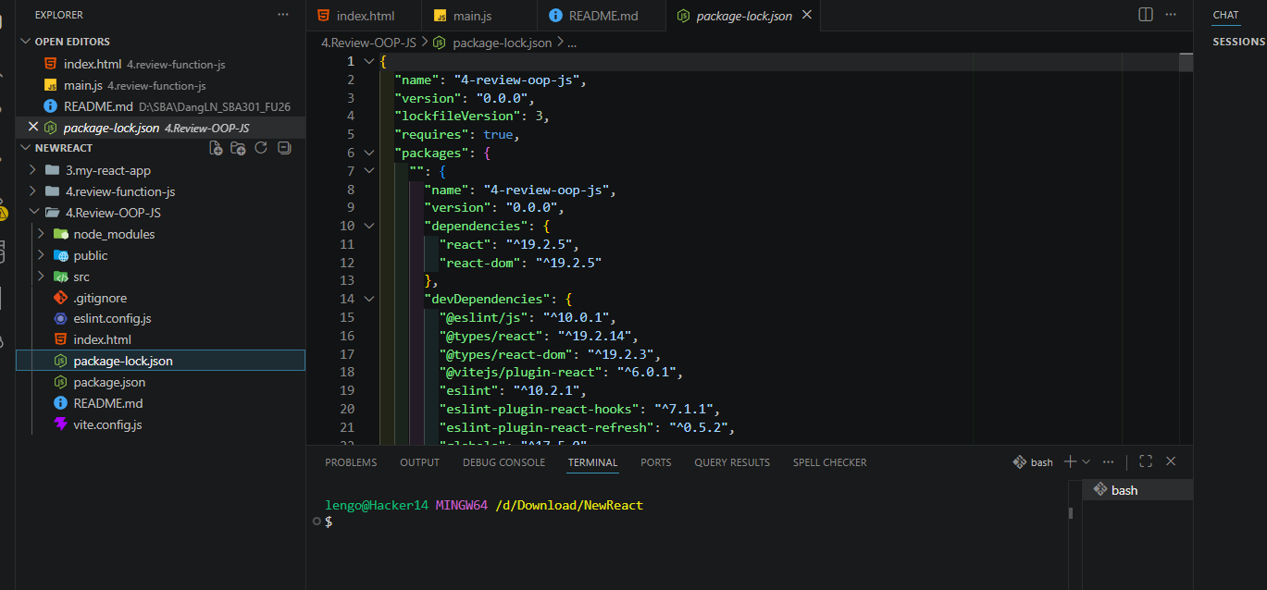

Image 1 package-lock.json

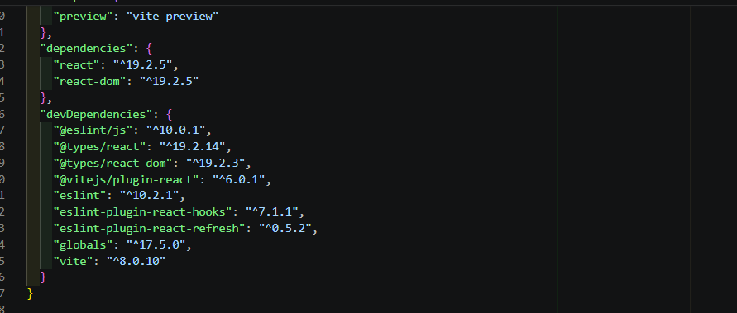

Image 2 package.json

